Especificación de requisitos de software | Proyecto: ____________________ | Rev. 1.0
ESPECIFICACIÓN DE REQUISITOS DE SOFTWARE
Formato basado en IEEE Std 830-1998
Proyecto: ____________________________________________
Sistema analizado como referencia: Mesa de Servicio ICONN
Revisión 1.0
30 de mayo de 2026
Elaborado por
Dulce Gisela Bautista Garcia
Hector Manuel Sanchez Altamirano
Institución o cliente: ____________________________________________
Documento elaborado a partir del estado actual del repositorio, sin modificación del código fuente.
Página 1

Especificación de requisitos de software | Proyecto: ____________________ | Rev. 1.0
Ficha del documento
Fecha | Revisión | Autor | Descripción
30/05/2026 | 1.0 | Dulce Gisela Bautista Garcia | Elaboración inicial basada en análisis de código.
30/05/2026 | 1.0 | Hector Manuel Sanchez Altamirano | Elaboración inicial basada en análisis de código.

Control | Dato
Proyecto | Actualización de página de IPs
Institución o cliente | Mesa de servicio - Vagon
Verificado por departamento de calidad
Documento validado por las partes en fecha
Firma del cliente
Firma de la empresa suministradora

Criterio de elaboración: El documento describe exclusivamente el comportamiento y la estructura observables en el repositorio al 30 de mayo de 2026. Las funciones no conectadas a la interfaz se identifican como estructura disponible o como no aplicables, según corresponda.
Página 2

Especificación de requisitos de software | Proyecto: ____________________ | Rev. 1.0
Contenido
Sección | Título
1 | Introducción
1.1 | Propósito
1.2 | Alcance
1.3 | Personal involucrado
1.4 | Definiciones, acrónimos y abreviaturas
1.5 | Referencias
1.6 | Resumen
2 | Descripción general
2.1 | Perspectiva del producto
2.2 | Funcionalidad del producto
2.3 | Características de los usuarios
2.4 | Restricciones
2.5 | Suposiciones y dependencias
2.6 | Evolución previsible del sistema
3 | Requisitos específicos
3.1 | Requisitos comunes de las interfaces
3.2 | Requisitos funcionales
3.3 | Requisitos no funcionales
3.4 | Otros requisitos
4 | Apéndices
Nota: la numeración sigue la plantilla IEEE 830 proporcionada. Las páginas pueden consultarse mediante el visor PDF.
Página 3

Especificación de requisitos de software | Proyecto: ____________________ | Rev. 1.0
1. Introducción
Este documento especifica el comportamiento actual de una aplicación web de apoyo para mesa de servicio. El análisis se realizó en modo lectura sobre el repositorio Laravel y sobre la plantilla IEEE 830 facilitada. El nombre oficial del proyecto se conserva en blanco por indicación expresa.
1.1 Propósito
El propósito es disponer de una Especificación de Requisitos de Software (ERS) que permita comprender, revisar y validar las funciones ya implementadas. La audiencia prevista incluye a responsables funcionales, personal de soporte, personal de calidad y desarrolladores que deban mantener el sistema.
1.2 Alcance
El alcance funcional confirmado comprende la consulta de establecimientos desde una interfaz web, la navegación a una vista de detalle, la presentación de datos jerárquicos relacionados y un panel lateral dinámico con una lista de documentos y secciones informativas básicas. También se documenta el modelo de datos persistente porque forma parte del estado actual del proyecto.
Fuera de alcance: No se atribuyen pantallas de alta, edición o eliminación que no estén implementadas en la interfaz actual. Tampoco se incorporan mejoras descritas en archivos de planeación o refactorización.
1.3 Personal involucrado
Nombre | Rol | Categoría  profesional | Responsabilidades | Contacto | Aprobación
Dulce Gisela Bautista Garcia | Elaboración documental | No proporcionada | Análisis y preparación de la ERS | No proporcionado
Hector Manuel Sanchez Altamirano | Elaboración documental | No proporcionada | Análisis y preparación de la ERS | No proporcionado
1.4 Definiciones, acrónimos y abreviaturas
Término | Definición
ERS / SRS | Especificación de Requisitos de Software.
IEEE 830 | Estándar de referencia para estructurar documentos de requisitos de software.
MS | Mesa de Servicio.
ICONN | Identificador visual observado en la interfaz de la aplicación.
Establecimiento | Registro central consultable; puede representar una tienda o una estación según su relación jerárquica.
Centro de costos | Dato opcional usado como criterio de búsqueda y como campo de detalle.
Livewire | Tecnología usada para actualizar componentes de interfaz desde Laravel sin recargar toda la página.
Eloquent | ORM de Laravel utilizado para acceder a la base de datos mediante modelos.
Soft delete | Eliminación lógica basada en la columna deleted_at.
Página 4

Especificación de requisitos de software | Proyecto: ____________________ | Rev. 1.0
Término | Definición
NA | No aplica o no se encuentra definido para el estado actual analizado.
1.5 Referencias
Ref. | Título | Ruta o ubicación | Fecha | Autor u origen
REF-01 | Plantilla de formato IEEE 830 | plantilla_formato_ieee830.pdf | Consultada el 30/05/2026 | Qualitatis / plantilla facilitada
REF-02 | Rutas web | routes/web.php | Estado al 30/05/2026 | Repositorio  analizado
REF-03 | Componente Livewire de búsqueda | resources/views/user/livewire/[Volt] buscar-est.blade.php | Estado al 30/05/2026 | Repositorio  analizado
REF-04 | Controlador de  establecimientos | app/Http/Controllers/user/EstablecimientoContr oller.php | Estado al 30/05/2026 | Repositorio  analizado
REF-05 | Modelo Establecimiento | app/Models/Establecimiento.php | Estado al 30/05/2026 | Repositorio  analizado
REF-06 | Migraciones y modelos de dominio | database/migrations y app/Models | Estado al 30/05/2026 | Repositorio  analizado
1.6 Resumen
La sección 2 presenta el contexto del producto, sus usuarios y restricciones. La sección 3 detalla interfaces,
requisitos funcionales y requisitos no funcionales. La sección 4 resume la trazabilidad técnica, el modelo de
datos y las limitaciones documentales observadas.
Página 5

Especificación de requisitos de software | Proyecto: ____________________ | Rev. 1.0
2. Descripción general
2.1 Perspectiva del producto
La aplicación es un sistema web interno construido sobre Laravel 12 y Livewire 4.3. Su interfaz visible se
orienta a la mesa de servicio: permite localizar establecimientos y consultar información relacionada. El
repositorio incluye una capa de datos más amplia para catálogos, responsables, archivos, folios, despliegues,
contratos y programas piloto.
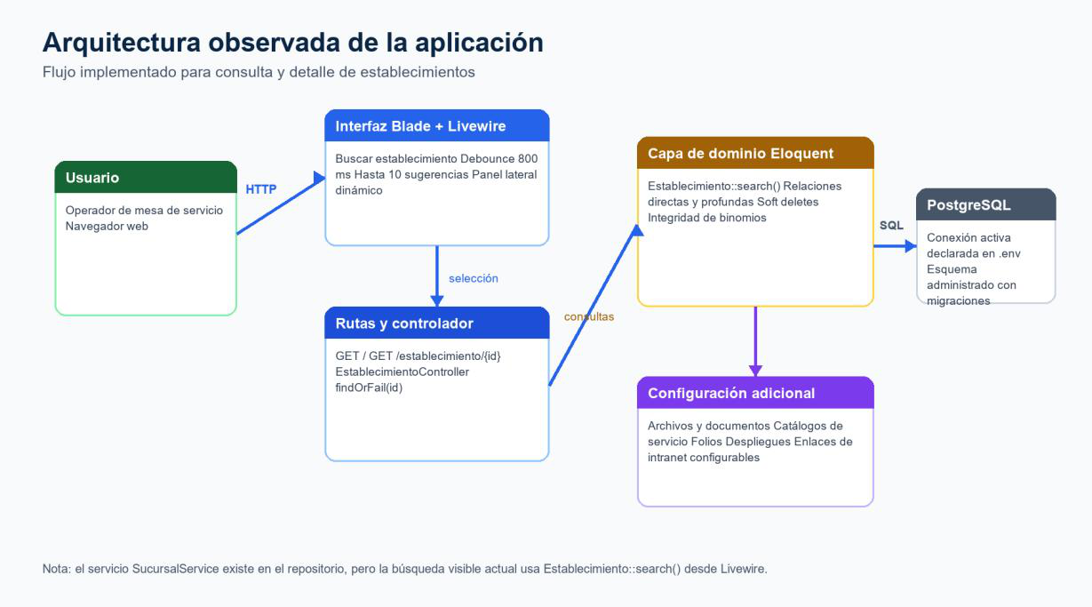
Figura 1. Arquitectura observada en el repositorio.
2.2 Funcionalidad del producto
• Mostrar una página principal con identidad visual de Mesa de Servicio ICONN.
• Buscar establecimientos mientras el usuario escribe por número, centro de costos o nombre.
• Limitar la lista visible de coincidencias a diez registros.
• Permitir limpiar el criterio de búsqueda.
• Abrir el detalle de un establecimiento seleccionado.
• Mostrar información jerárquica relacionada: gerente de campo, campo, mercado, gerente de
mercado, estado y formato de tienda.
• Cambiar el contenido del panel lateral entre documentos, generales, problemas y RITM.
• Listar documentos persistidos al cargar el panel de documentos.
Página 6

Especificación de requisitos de software | Proyecto: ____________________ | Rev. 1.0
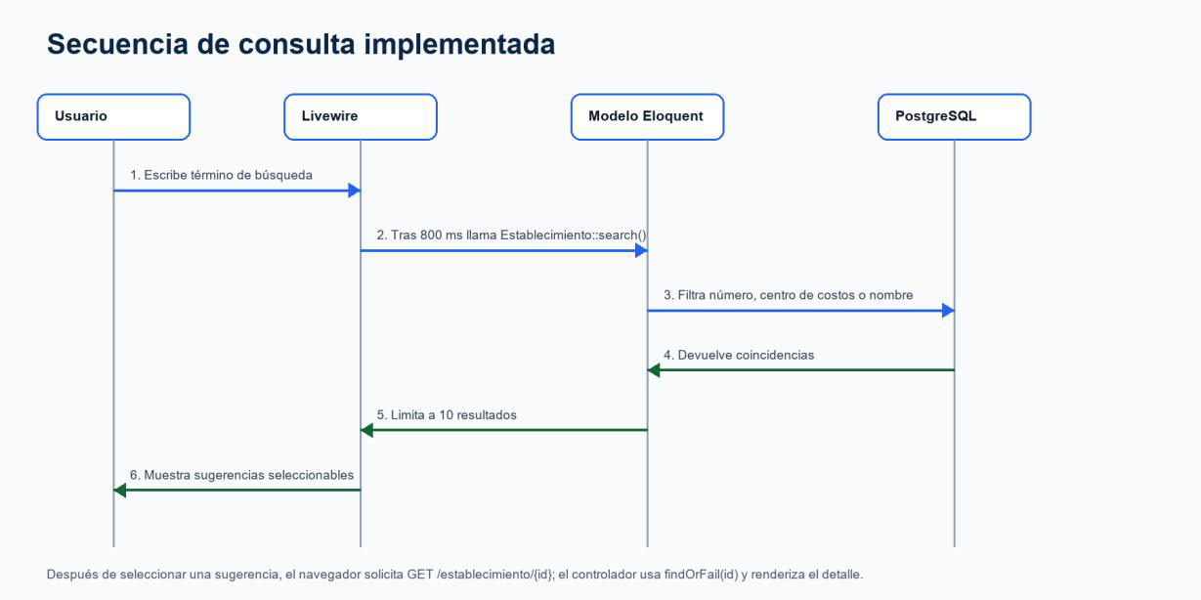
Figura 2. Secuencia técnica de la búsqueda reactiva.
2.3 Características de los usuarios
Tipo de usuario | Formación | Habilidades | Actividades observadas o previstas
Operador de mesa de servicio | Conocimiento operativo del soporte interno | Uso de navegador y búsqueda de sucursales | Localizar establecimientos y consultar datos de referencia.
Responsable funcional | Conocimiento del proceso de soporte | Interpretación de datos jerárquicos y documentos | Validar información presentada y contenidos laterales.
Mantenedor técnico | Desarrollo web y bases de datos | PHP, Laravel, Livewire, SQL y Vite | Mantener modelos, migraciones, vistas y configuración.
Las categorías anteriores se infieren del código y de la interfaz. No se proporcionó un catálogo formal de perfiles de usuario.
2.4 Restricciones
• La aplicación requiere PHP 8.2 o superior y Laravel 12.
• La interfaz reactiva depende de Livewire 4.3.
• Los recursos de presentación se preparan con Vite 7 y Tailwind CSS 4.
• La configuración activa del entorno local declara PostgreSQL como conexión de base de datos.
• La sesión se configura para persistirse en base de datos.
• El sistema debe conservar compatibilidad con el modelo relacional definido por las migraciones.
2.5 Suposiciones y dependencias
• Se supone que la base de datos contiene registros de establecimientos y relaciones consistentes.
• La lista lateral de documentos depende de la tabla archivos.
• La experiencia de búsqueda depende de JavaScript y del ciclo de actualización de Livewire.
• Los datos de jerarquía pueden ser nulos; la vista presenta un marcador cuando no existen.
• Los enlaces de intranet declarados en configuración dependen de servicios externos al repositorio;
su uso no se confirmó en la vista principal actual.
Página 7

Especificación de requisitos de software | Proyecto: ____________________ | Rev. 1.0
2.6 Evolución previsible del sistema
NA para esta especificación. Por indicación expresa, el documento describe solo el estado actual. El repositorio contiene estructuras que podrían habilitar futuras pantallas o procesos, pero no se documentan como compromisos funcionales.
3. Requisitos específicos
Los requisitos siguientes se derivan del comportamiento implementado y de la estructura actual del repositorio. Cada requisito incluye una referencia verificable en código.
3.1 Requisitos comunes de las interfaces
3.1.1 Interfaces de usuario
La interfaz utiliza una cabecera verde con identidad visual, una zona principal de trabajo y un panel lateral. La zona principal contiene un campo de búsqueda, un botón Limpiar, una lista de sugerencias y, al seleccionar un establecimiento, tres tablas de detalle. La navegación superior permite cambiar el panel lateral.
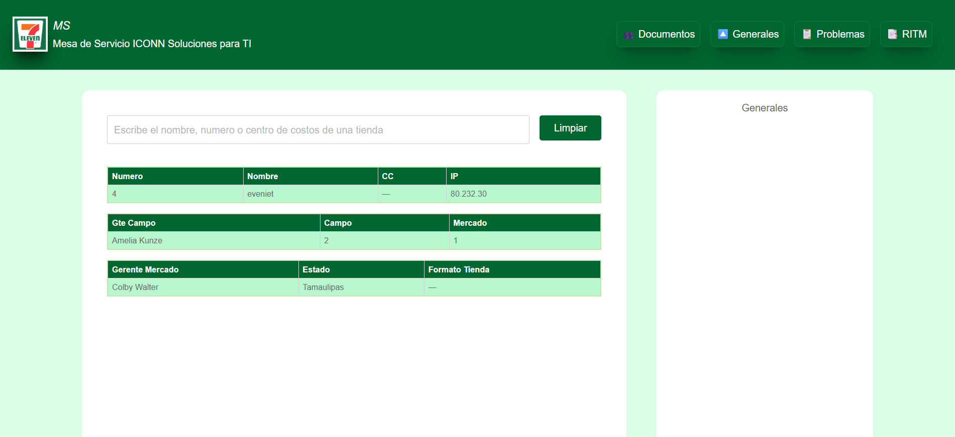
Figura 3. Vista referencial reconstruida de la búsqueda. El sitio local no estuvo disponible para captura de ejecución.
Página 8

Especificación de requisitos de software | Proyecto: ____________________ | Rev. 1.0
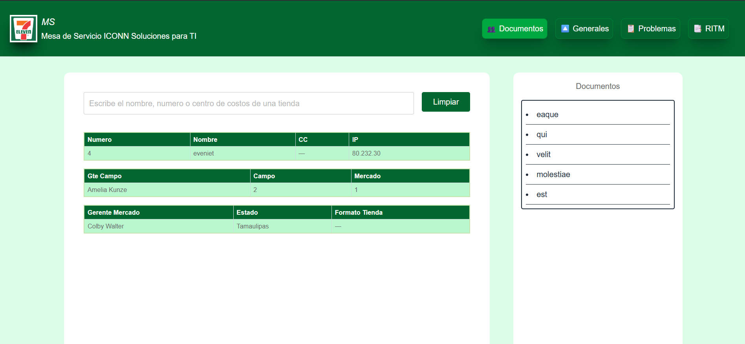
Figura 4. Vista referencial reconstruida del detalle. Los datos mostrados son demostrativos.
3.1.2 Interfaces de hardware
NA. No se identificaron integraciones con dispositivos especializados. El acceso se realiza desde un equipo capaz de ejecutar un navegador web moderno.
3.1.3 Interfaces de software
Interfaz | Propósito | Definición observada
Laravel | Servidor de aplicación | Framework 12.x con rutas web, controlador y modelos Eloquent.
Livewire | Interacción reactiva | Actualización de búsqueda con debounce de 800 ms y componentes dinámicos.
PostgreSQL | Persistencia activa local | Conexión declarada mediante DB_CONNECTION=pgsql.
Vite y Tailwind CSS | Recursos de interfaz | Compilación y estilos del frontend.
Servicios de intranet | Navegación auxiliar configurable | Existen variables NAV_*; su uso visible no se confirmó en la vista principal actual.
3.1.4 Interfaces de comunicación
La comunicación principal usa HTTP entre el navegador y Laravel. Livewire agrega solicitudes asíncronas para refrescar componentes. No se identificaron APIs públicas, mensajería externa o protocolos de hardware especializados en la superficie implementada.
Página 9

Especificación de requisitos de software | Proyecto: ____________________ | Rev. 1.0
3.2 Requisitos funcionales
RF-01. Mostrar la interfaz principal
Campo | Valor | Campo | Valor
Número | RF-01 | Tipo | Requisito funcional
Fuente | resources/views/main_layout/main.blade.php | Prioridad | Alta / Esencial
Descripción. El sistema deberá mostrar la identidad de Mesa de Servicio ICONN, una zona central de trabajo y un panel lateral.
Verificación documental. Comprobar la estructura del layout y la inclusión de los componentes Livewire.
RF-02. Permitir búsqueda reactiva
Campo | Valor | Campo | Valor
Número | RF-02 | Tipo | Requisito funcional
Fuente | resources/views/user/livewire/[Volt] buscar-est.blade.php | Prioridad | Alta / Esencial
Descripción. El sistema deberá actualizar las coincidencias de establecimientos después de que el usuario escriba un término y transcurra un debounce de 800 ms.
Verificación documental. Verificar wire:model.live.debounce.800ms y el método updatedBusqueda().
RF-03. Buscar por criterios admitidos
Campo | Valor | Campo | Valor
Número | RF-03 | Tipo | Requisito funcional
Fuente | app/Models/Establecimiento.php | Prioridad | Alta / Esencial
Descripción. El sistema deberá buscar coincidencias parciales por número, centro de costos o nombre. Cuando el término esté vacío, la consulta no deberá devolver registros.
Verificación documental. Verificar scopeSearch() y la condición whereRaw('0 = 1') para términos vacíos.
RF-04. Limitar sugerencias visibles
Campo | Valor | Campo | Valor
Número | RF-04 | Tipo | Requisito funcional
Fuente | resources/views/user/livewire/[Volt] buscar-est.blade.php | Prioridad | Media / Deseado
Descripción. El sistema deberá mostrar como máximo diez sugerencias en cada actualización de búsqueda. Verificación documental. Verificar la secuencia take(10)->get().
Página 10

Especificación de requisitos de software | Proyecto: ____________________ | Rev. 1.0
RF-05. Limpiar la búsqueda
Campo | Valor | Campo | Valor
Número | RF-05 | Tipo | Requisito funcional
Fuente | resources/views/user/livewire/[Volt] buscar-est.blade.php | Prioridad | Media / Deseado
Descripción. El sistema deberá ofrecer una acción Limpiar que vacíe el término y la lista de resultados.
Verificación documental. Verificar el método limpiar() y el botón asociado.
RF-06. Abrir el detalle del establecimiento
Campo | Valor | Campo | Valor
Número | RF-06 | Tipo | Requisito funcional
Fuente | routes/web.php y  EstablecimientoController.php | Prioridad | Alta / Esencial
Descripción. El sistema deberá permitir seleccionar una sugerencia y navegar al detalle identificado por el ID del establecimiento.
Verificación documental. Verificar la ruta GET /establecimiento/{establecimiento}, el enlace generado y findOrFail(id).
RF-07. Mostrar datos básicos del establecimiento
Campo | Valor | Campo | Valor
Número | RF-07 | Tipo | Requisito funcional
Fuente | resources/views/user/main/show.blade.php | Prioridad | Alta / Esencial
Descripción. El detalle deberá presentar número, nombre, centro de costos e identificador de red del establecimiento.
Verificación documental. Verificar la primera tabla de la vista show.
RF-08. Mostrar la jerarquía organizacional
Campo | Valor | Campo | Valor
Número | RF-08 | Tipo | Requisito funcional
Fuente | resources/views/user/main/show.blade.php y app/Models/Establecimiento.php | Prioridad | Alta / Esencial
Descripción. El detalle deberá presentar gerente de campo, campo, mercado, gerente de mercado, estado y formato de tienda cuando existan.
Verificación documental. Verificar tablas de detalle y relaciones Eloquent directas o belongsToThrough.
Página 11

Especificación de requisitos de software | Proyecto: ____________________ | Rev. 1.0
RF-09. Cambiar el panel lateral
Campo | Valor | Campo | Valor
Número | RF-09 | Tipo | Requisito funcional
Fuente | resources/views/user/livewire/navbar y aside | Prioridad | Media / Deseado
Descripción. El usuario deberá poder cambiar el contenido lateral entre Documentos, Generales, Problemas y RITM mediante botones de navegación.
Verificación documental. Verificar el evento Cargar-componente y el componente dinámico del aside.
RF-10. Listar documentos
Campo | Valor | Campo | Valor
Número | RF-10 | Tipo | Requisito funcional
Fuente | resources/views/user/livewire/aside/componen ts/[Volt] documentos.blade.php | Prioridad | Media / Deseado
Descripción. Al cargar el panel Documentos, el sistema deberá recuperar los registros de archivos y listar sus títulos.
Verificación documental. Verificar mount(), Archivo::all() y la iteración de títulos.
RF-11. Conservar relaciones de establecimiento
Campo | Valor | Campo | Valor
Número | RF-11 | Tipo | Requisito funcional
Fuente | app/Models/Establecimiento.php y migraciones | Prioridad | Alta / Esencial
Descripción. La capa de dominio deberá relacionar establecimientos con responsables, jerarquía territorial, formato, programa TIDEL, cajas, programas piloto, contrato Avalon y binomios tienda-estación.
Verificación documental. Verificar relaciones del modelo Establecimiento y llaves foráneas asociadas.
RF-12. Preservar integridad de binomios
Campo | Valor | Campo | Valor
Número | RF-12 | Tipo | Requisito funcional
Fuente | app/Models/Binomioestablecimiento.php y migración asociada | Prioridad | Alta / Esencial
Descripción. El sistema no deberá permitir que un establecimiento sea binomio de sí mismo.
Verificación documental. Verificar la validación al guardar y la restricción CHECK para motores distintos de SQLite.
Página 12

Especificación de requisitos de software | Proyecto: ____________________ | Rev. 1.0
RF-13. Mantener eliminación lógica
Campo | Valor | Campo | Valor
Número | RF-13 | Tipo | Requisito funcional
Fuente | app/Models y migraciones de dominio | Prioridad | Media / Deseado
Descripción. Las entidades de dominio que incorporan SoftDeletes deberán conservar registros eliminados de forma lógica mediante deleted_at.
Verificación documental. Verificar el uso del trait SoftDeletes y las columnas softDeletes en migraciones.
3.3 Requisitos no funcionales
3.3.1 Requisitos de rendimiento
El código implementa una medida concreta de reducción de carga: la búsqueda espera 800 ms después de la escritura y limita la respuesta a diez sugerencias. NA para métricas de tiempo de respuesta, concurrencia o volumen máximo: no se encuentran definidas en el repositorio.
3.3.2 Seguridad
Laravel dispone de configuración para usuarios, sesiones y restablecimiento de contraseñas. La tabla users incluye un campo role. Sin embargo, las rutas analizadas no declaran middleware de autenticación ni autorización específico. Por tanto, el control de acceso funcional se considera no implementado o no evidenciado en la superficie actual.
3.3.3 Fiabilidad
La vista de detalle usa findOrFail(id), que produce una respuesta de recurso no encontrado cuando el ID no existe. Las entidades principales usan llaves foráneas y eliminación lógica. Existe una regla de integridad para impedir binomios consigo mismos. NA para objetivos cuantitativos de incidentes o recuperación.
3.3.4 Disponibilidad
NA. No se especifica un porcentaje de disponibilidad, horario de servicio, redundancia o estrategia de recuperación en el código analizado.
3.3.5 Mantenibilidad
El proyecto separa rutas, controlador, solicitudes, servicio, modelos, migraciones, factories, seeders y vistas. Incluye pruebas Pest para múltiples relaciones de dominio. El mantenimiento técnico requiere conocimientos de PHP, Laravel, Livewire y SQL.
3.3.6 Portabilidad
La configuración Laravel contiene conectores para SQLite, MySQL, MariaDB, PostgreSQL y SQL Server. El entorno local analizado declara PostgreSQL. La portabilidad entre motores no se considera validada; algunas migraciones contienen comportamiento específico condicionado por el motor.
ID | Atributo | Estado actual documentado | Criterio verificable
RNF-01 | Rendimiento | Debounce de 800 ms y máximo de 10 sugerencias. | Código Livewire.
RNF-02 | Seguridad | Configuración base de Laravel; autorización específica no evidenciada. | Rutas, modelo User y config/auth.php.
Página 13

Especificación de requisitos de software | Proyecto: ____________________ | Rev. 1.0
ID | Atributo | Estado actual documentado | Criterio verificable
RNF-03 | Fiabilidad | Llaves foráneas, soft deletes, findOrFail e integridad de binomios. | Modelos y migraciones.
RNF-04 | Disponibilidad | NA: sin objetivo cuantitativo. | No definido en el repositorio.
RNF-05 | Mantenibilidad | Separación de capas y pruebas Pest de relaciones. | Estructura del proyecto y tests.
RNF-06 | Portabilidad | Conectores múltiples configurados; PostgreSQL activo local. | config/database.php y .env.
3.4 Otros requisitos
NA. No se identificaron requisitos legales, culturales, políticos o regulatorios específicos en el repositorio.
Deberán incorporarse si la institución o el cliente los define posteriormente.
4. Apéndices
4.1 Apéndice A: mapa del modelo de datos
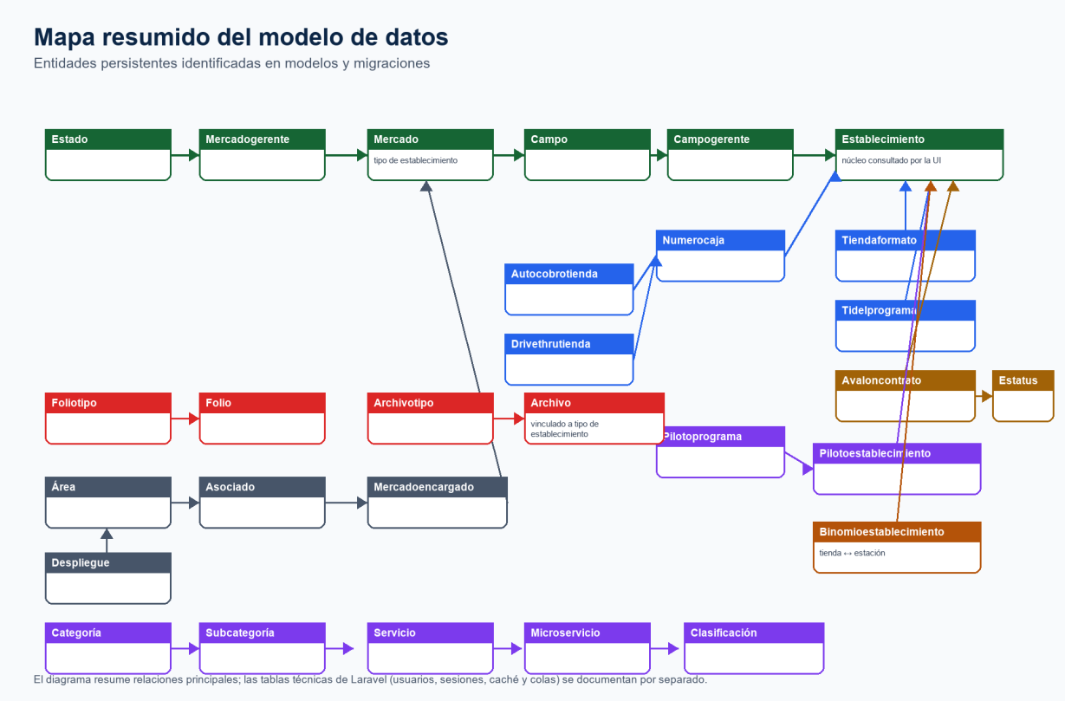
Figura 5. Mapa resumido del modelo de datos persistente.
4.2 Apéndice B: inventario funcional de entidades
Grupo | Entidades | Uso actual documentado
Consulta central | Establecimiento, Estado, Mercadogerente, Mercado, Campo, Campogerente, Tiendaformato, Tidelprograma | Soporta búsqueda y detalle visible.
Página 14

Especificación de requisitos de software | Proyecto: ____________________ | Rev. 1.0
Grupo | Entidades | Uso actual documentado
Capacidades de tienda | Numerocaja, Autocobrotienda, Drivethrutienda,  Pilotoprograma, Pilotoestablecimiento, Avaloncontrato, Estatus, Binomioestablecimiento | Persistencia y relaciones disponibles; no todas se muestran en la interfaz actual.
Soporte organizacional | Área, Asociado, Mercadoencargado, Despliegue | Estructura disponible en el dominio.
Documentos | Archivotipo, Archivo, Establecimientotipo | El panel lateral lista títulos de Archivo.
Clasificación de servicios | Categoría, Subcategoría, Servicio, Microservicio, Clasificación | Catálogos persistentes sin pantalla confirmada.
Folios | Foliotipo, Folio | Persistencia disponible sin pantalla confirmada.
Infraestructura Laravel | User, sessions, cache, jobs | Soporte técnico de framework.
Tabla experimental | hola | Sin uso funcional identificado.
4.3 Apéndice C: trazabilidad con archivos fuente
Área | Archivo principal | Evidencia
Rutas | routes/web.php | Página principal y detalle de establecimiento.
Controlador | app/Http/Controllers/user/EstablecimientoControl ler.php | Render de index y show; detalle mediante findOrFail.
Búsqueda visible | resources/views/user/livewire/[Volt] buscar-est.blade.php | Debounce, límite de diez resultados, limpiar y enlaces a detalle.
Filtro | app/Models/Establecimiento.php | Scope search por número, centro de costos y nombre.
Detalle | resources/views/user/main/show.blade.php | Tres tablas de datos relacionados.
Panel lateral | resources/views/user/livewire/navbar y aside | Cambio dinámico de panel y listado de documentos.
Persistencia | database/migrations | Llaves foráneas, tablas de dominio y eliminación lógica.
Pruebas | tests/Feature | Cobertura de relaciones y reglas de integridad del dominio.
4.4 Apéndice D: observaciones y elementos NA
• Nombre oficial del proyecto: pendiente; se dejó en blanco por indicación del solicitante.
• Institución o cliente: pendiente; se dejó en blanco por indicación del solicitante.
• Capturas de ejecución: no disponibles durante la elaboración porque el sitio local de Herd no
respondió. Las figuras 3 y 4 son reconstrucciones referenciales a partir de las vistas Blade y están
etiquetadas como tales.
• Autenticación y autorización funcional: no evidenciadas en las rutas activas analizadas.
• Interfaces de hardware: NA.
• Objetivos cuantitativos de rendimiento, fiabilidad y disponibilidad: NA o no establecidos.
• Evolución futura: NA para este documento; se excluyeron planes no implementados.
• El servicio SucursalService existe, pero la búsqueda visible actual se ejecuta desde el componente
Livewire usando Establecimiento::search().
Página 15

Especificación de requisitos de software | Proyecto: ____________________ | Rev. 1.0
4.5 Apéndice E: criterio de revisión
El análisis incluyó la plantilla IEEE 830, la estructura del repositorio, dependencias, rutas, controlador, solicitud de validación, servicio, modelos, migraciones, vistas Blade, componentes Livewire, configuración relevante, factories, seeders y pruebas. No se modificó código de la aplicación.
Página 16

